**Daspro Jobsheet 6**

Percobaan 1

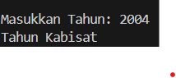

Pertanyaan:

1. 

Karena di kode program ini hanya bisa menghitung tahun yang dibagi 4 dan tidak habis dibagi 100

2. 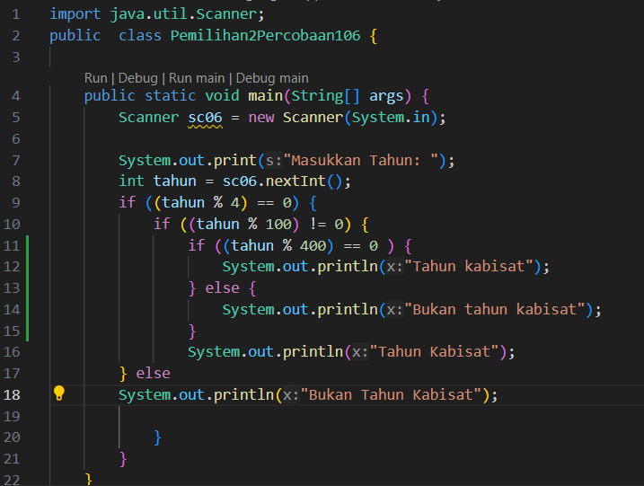

3. 

Percobaan 2

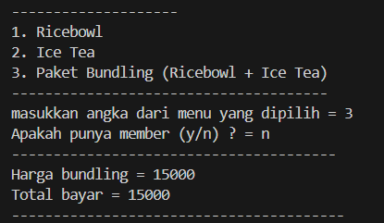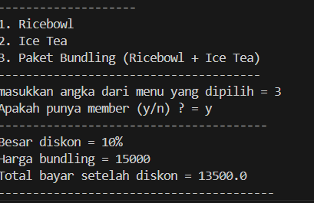

Pertanyaan:

1. digunakan untuk membandingkan dua string dengan cara yang tidak memperhatikan perbedaan antara huruf kapital dan huruf kecil
2. keduanya digunakan untuk membandingkan string, tetapi ada perbedaan penting antara keduanya terkait dengan sensitivitas huruf besar dan kecil
3. membaca angka yang dimasukkan oleh pengguna dan tidak menangkap karakter baris baru yang dihasilkan ketika pengguna menekan tombol Enter setelah memasukkan angka
4. 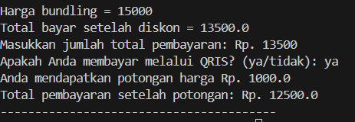

Percobaan 3

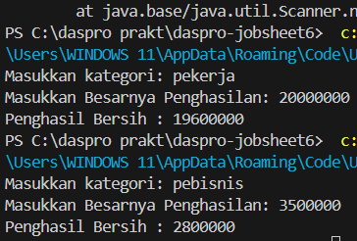

Pertanyaan:

1. untuk melakukan casting atau konversi tipe data dari tipe data double (atau float) menjadi tipe data int
2. memiliki kegunaan utama untuk membandingkan dua string tanpa memperhatikan perbedaan antara huruf besar dan huruf keciL
3. 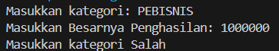

digunakan untuk membandingkan dua objek, termasuk string, untuk menentukan apakah sama

Tugas:

